Mod.B
Riservato all'Ufficio (protocollo) Al Dirigente Scolastico
Dell’Istituto di Istruzione Superiore Statale
“L. Cerebotani”
di Lonato del Garda (BS)
Il/la sottoscritt__ ________________________________________________________________
in servizio presso questo Istituto, in qualità di __________________________________________

C H I E D E
alla S.V. ai sensi dell’art. 53 comma 10, del D.Lgs 30/03/2001 n° 165 di essere autorizzato ad accettare incarichi retribuiti conferito da__________________________________________ con sede legale in __________________Via _______________, dal ___________________al consistenti in _______________________________per un totale di ore_____________________
per lo svolgimento di tale incarico verrà corrisposto l’importo lordo presunto/concordato di €_______________
Il sottoscritto dichiara che l’attività in questione non sarà di pregiudizio alla prestazione lavorativa presso l’istituzione scolastica e sarà pienamente compatibile con l’orario di servizio
Si allega proposta di incarico/Incarico/contratto.
Lonato d/G., ______________ IN FEDE
____________________________________

Riservato all'Ufficio □ Concesso □ Negato

Motivazione diniego: ____________________________________________________________

Data, _______________ Il Dirigente Scolastico
____________________

 |  |  |  |  | 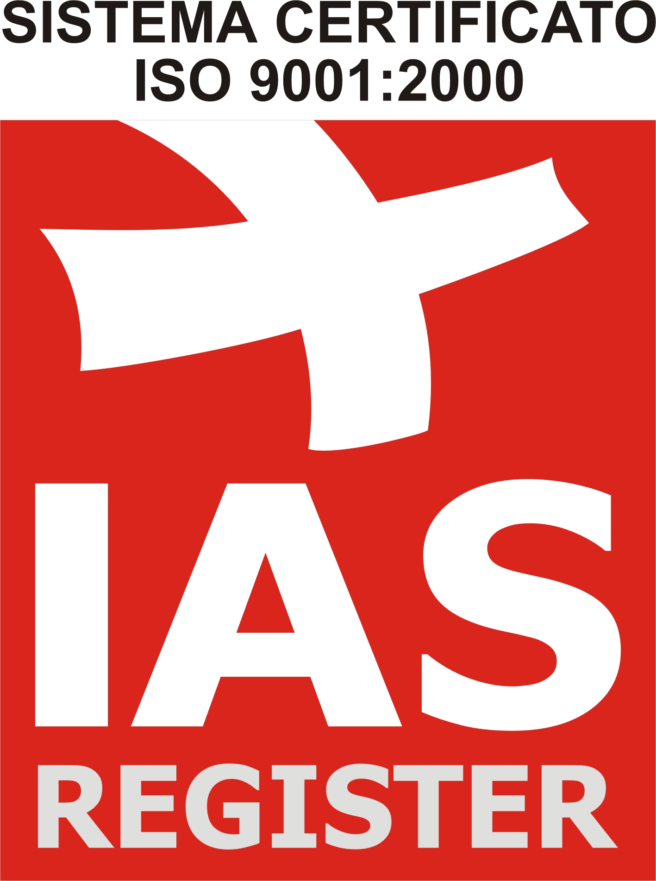
 | Istituto Scolastico certificato secondo la norma ISO 9001:2008  per il settore EA-37 “Istruzione” | RIF. | 24/01/08 | REV 00

